
One pot pasta de mini penne rigate à la viande hachée
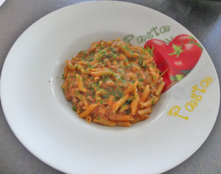 Pour 4 Croquants-Gourmands
- 1 oignon
- 2 gousses d'ail
- 400 g de bœuf haché
- ½ càc de coriandre en poudre
- ½ càc de paprika
- 1 càs d'herbes de Provence
- 2 feuilles de laurier
- 1,5 càs de concentré de tomate
- 450 g de pulpe de tomates
- 650 g d'eau
- 2 tablettes de bouillon de légumes
- 300 g de mini penne rigate (ou autres pâtes courtes)
- 50 g de parmesan râpé
- 50 g de mozzarella en dés
- 2 càs de persil haché
- huile d'olive
- sel & poivre du moulin
Éplucher et émincer l'oignon et l'ail dégermé.
Faire dorer l'oignon dans un filet d'huile.
Ajouter l'ail et la viande hachée et la laisser revenir en écrasant les grains à la cuillère.
Incorporer le concentré de tomate et les épices et laisser revenir un instant en remuant.
Déposer la pulpe de tomates, les herbes de Provence, le laurier et laisser cuire pendant quelques minutes.
Arroser avec l'eau et les tablettes de bouillon. Porter à ébullition puis ajouter les pâtes.
Laisser cuire en remuant souvent jusqu'à ce que les pâtes soient "al dente" et qu'il n'y ait plus de liquide. Incorporer les deux fromages.
Rectifier l'assaisonnement en sel si besoin, poivrer et saupoudrer de persil haché
Servir immédiatement.

